1.3 Фото керек-жарақтары (фотоаксессуары)
Фотография дүниеге келген ілкі замандарда суретке түсіру үшін фотокамерадан басқа тек жарқылдақ шам (вспышка) және тірек (үштаған) қажет болатын. Бүгінгі таңда әртүрлі жерге, жағдайға байланысты жүзге жуық неше түрлі құрал-жабдықтар қолданылады.
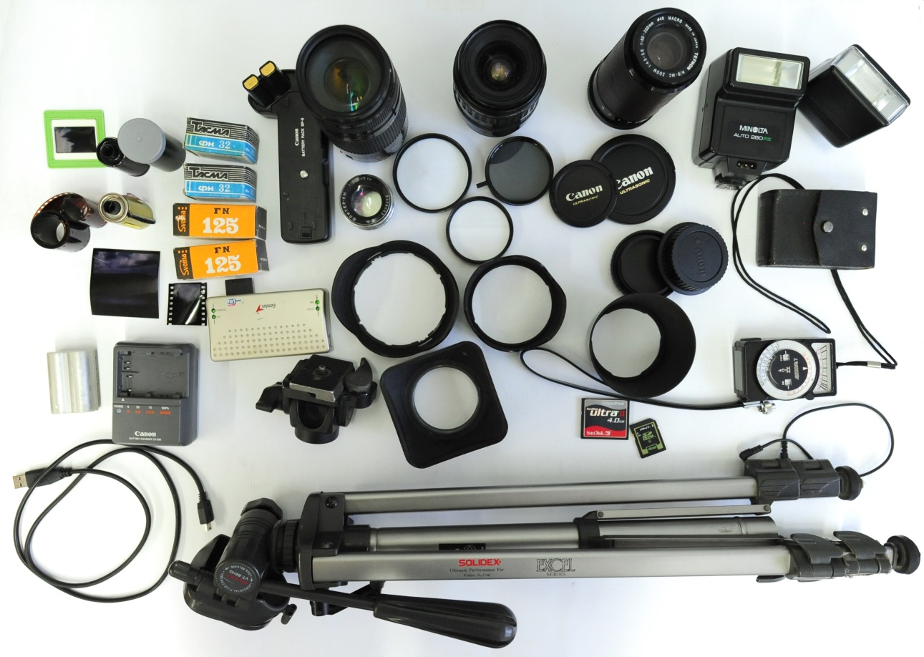
XIX ғасырдың аяғы мен ХХ ғасырдың басында фотограф үшін ең маңыздысы түсірілім кезінде камераның тұрақтылығы үштаған және басқа да тәсілмен қамтамасыз етілді. Себебі ол кезде фотопленканың, фотоматериалдың сезімталдылығы төмен болды. Анық суреттер алу үшін камераның қозғалыссыз күйде ұстау керек тұғын, себебі сәулелеу уақыты, яки ұсталым (выдержка) бірнеше секундқа созылды.
Ұсталым уақытын азайту үшін түсірілімдерді жарық студияға көшірді. Жарқылдап жанатын магний де пайдаланылды, бірақ оның көмегімен қоса зияны да болды, түтіні тым көп әpi өрт шығып кету қаупі болды. Мәселе тек сезімталдығы жоғары фотопластинкалар одан кейін фотопленкалардың пайда болуымен өз шешімін тапты. 1889 жылы Американдық Джордж Истмен, «Eastman Kodak» фирмасын құрушы, алғашқы жинамалы (компактный) пленкалы (мыльница) камераларды ойлап табуының арқасында фотоға түсіру көпшілік қауымның сүйікті ісіне айналды (1).

Фото керек-жарақтары
Штатив (үштаған) — суретке түсіру кезінде фотоаппаратты қозғалмастай қалыпта ұстайтын тетік. Сәулелеу уақыты 1/ЗО секундтан артқанда немесе автобосатқышпен сурет түсіруде пайдаланылады. Үштағанның 10-нан астам түрі шығарылады, олардың қатарында стубцина— тірек (қапсырма түріндегі тірек), сүйемел үштаған, жиналмалы үштаған және басқа, сондай-ақ фотоаппаратты панорамалық түсіру кезінде қажетті қалыпта бекітіп ұстайтын әйнеккөзді ұстап тұруға пайдаланылатын тіректік тетік(головка) бар. Фотоаппарат тірекке өзінің астыңғы жағындағы оймалы ұяшығымен бекіту винті арқылы ұстатылады.
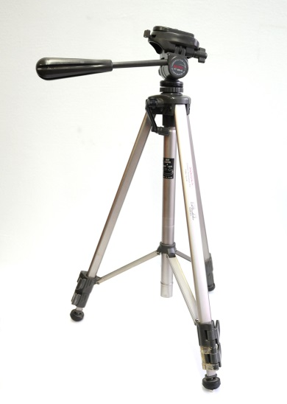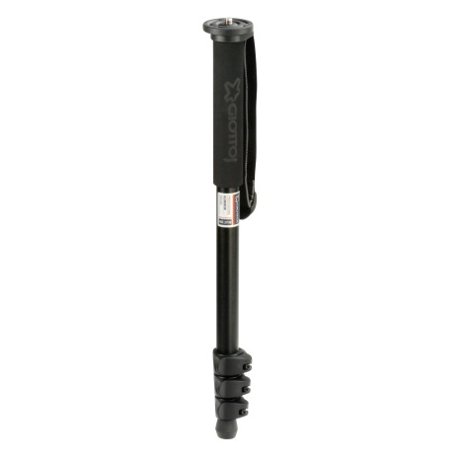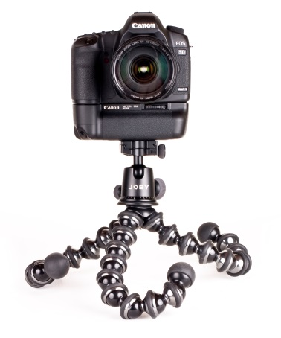

Қaзіргі кезеңде фотографтардың көпшілігі компакты (мыльница) камераларды пайдаланғанда 3 аяқты тіректермен түсіреді. Себебі тірексіз түсіргенде камера аздап болса да қозғалады, ол тек суретті үлкейтіп шығарған уақытта байқалады. Бұл әcipece, ұзын фокустық теле объективтермен түсіргенде тіптен, қиындайды, сурет бұлыңғыр шығады. Бұдан шығудың амалы, тіректен басқа жарық күшейткіштер — жарқылдақ (вспышка), софит лампалар арқылы, не сәулелеу уақытын (выдержканы) көтеру не көзді (диафрагманы) ашу керек.
Босату тросы (фотографиялық трос) — фотожапқыны icкe қосу үшін босату кнопкасын саусақпен тікелей басу қиындық келтіргенде немесе суретке түсіру шарты бойынша кнопканы тікелей басуға болмайтын (мысалы, сәулелеу уақыты ұзақ кезде тірекпен түcipy кезінде фотоаппаратты қозғалтып алмау үшін) жағдайда пайдаланылатын, фотоаппараттың босату кнопкасының ұясына жалғанатын, сырты иілгіш металл қабықшадан жасалған жіңішке болат сым. Тростар қысқа және ұзын болып бөлінеді. Ұзын тростардың көмегімен камерадан алшақ тұрған адам өзін еркін сезінеді.

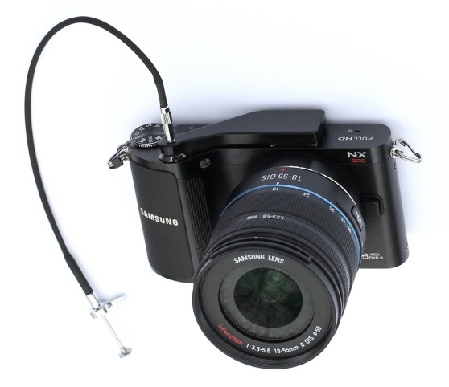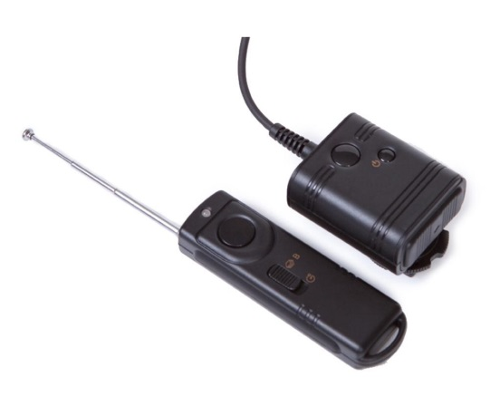
фотографиялық трос қашықтықтан басқару пульті

Соңғы кезеңде қашықтық, яки қашықтан басқару пульттары пайда болды. Спорт ойындарында, футболда ол қақпаның артында орналасады, фотограф жанкүйерлермен бірге тек қызу сәттерде пультпен басып отырады.

Қалқалауыш (бленда) — әйнеккөздің алдыңғы жағына кигізіледі не бұралады. Бөгде сәуле түсуден қалқалайды.
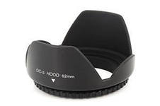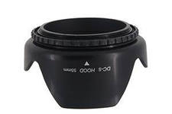

Саптама линзалар жақын нәрсені суретке түсіру кезінде кескіннің масштабын үлкейту үшін пайдаланылады. Фотоаппарат әйнеккөзінің алдыңғы бөлігінде оймалы немесе серіппелі жақтаумен бекітіледі.

Көз қалқан (НД – 2) фотоаппараттардың кескін іздеушінің үстіне орнатылады; ол көзді бөгде сәуле түсуден қалқалайды, әйнеккөзді фокустау жағдайын жақсартады.

Ұзартқыш сақиналар – фотоаппараттың корпусы мен әйнеккөз құрсауының аралығын ұзарту үшін қолданылатын, соның арқасында микросуретке түсіргенде кескін масштабын 1:10-нан 1:1 шегінде өзгерту мүмкіндігі туатын, ені әртүрлі металл сақиналар. Ені 7, 14 және 28мм болатын 3 сақинадан тұратын комплектімен шығарылады, бұларды әртүрлі жағдайда жалғастыру арқылы әйнеккөз жақтауын 7, 14, 21, 28, 35, 42 және 49 мм-ге ұзартуға болады (2).
Жарық сүзгілері (светофильтр)фотоаппарат әйнеккөзінің алдыңғы бөлігіне оңай бекітуге лайықталып құрсаулы түсті әйнектен жасалған, дөңгелек пластинка қақпақ түрінде болады. Жарық сүзгі белгілі бір түсті еркін өткізіп жібереді, ал басқа бір түсті түгелдей немесе жарым-жартылай етіп ұстап қалады, осының нәтижесінде фотопленкаға түсетін жарық сәуленің зияны елеулі түрде кемиді. Жарық сүзгілер жарық сәулені шамалы болса да сіңіріп алады, сондықтан суретке түсіру кезінде экспозицияны жарық сүзгінің еселеу шамасы қанша болса, сонша есе арттыру керек. Мысалы, ультра күлгін сүзгілер екі қызмет атқарады:
1) Біздің көзімізге көрінбегенімен, пленка не пиксельдер байқайтын сәулелер бар (түтін, бу, т.б), соларды жұтып қояды.
2) Әйнеккөзді сызылудан (царапина) немесе қиыршық тастан, т.б қатты заттардан қорғайды.
Түрлі түсті сүзгілер (фильтрлер) — табиғаттың (аспан, құм, ақ қар, т.б) көріністерін түсіргенде пайдаланылады.
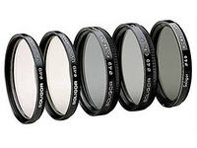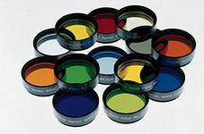
Түрлі түсті сүзгілер
Әр түрлі эффекттер беретін сүзгілер — түнгі қаланың шамдарының не автокөліктің жарықтарын, т.б. жарықтарды ұшқындатып көрсетеді.
Жасанды жарықтар — лампа, фотожарқылдақ, т.б.
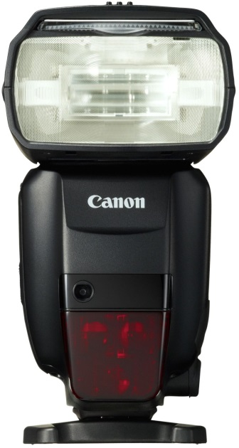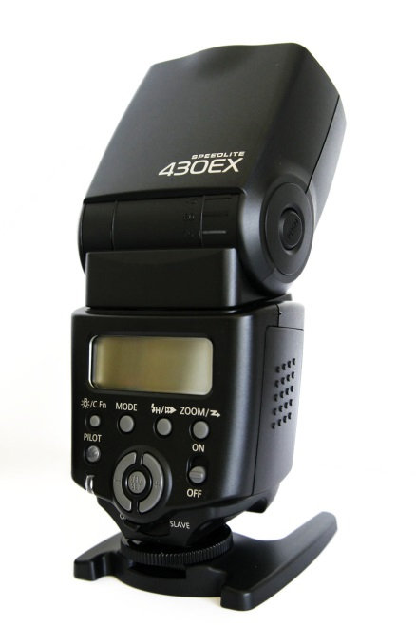
Фотожарқылдақ
Фотоэкспонометрлер — нақты жағдайдағы сурет түсірудің жарықтану шарты және пайдаланылатын фотоматериалға сәйкес экспозицияны дұрыс анықтау, сапалы фотосурет шығарып алудың маңызды шарты болып табылады. Жеткіліксіз түрдегі экспозициядан (қажетті мөлшерден аз ұстау) ақ-қара негативті кескін өте ақшыл (боз) болып, оның мөлдірбөлігіндегі нысанның бөліктері жақсы көрінбей қалады. Қажеттегіден артық экспозициядан (қажетті мөлшерден артық ұстау) кескін тым күңгірт болып, оның бөліктері көрінбей жоғалып кетеді. Экспонометрлер жеке және камераның ішінде бірге орнатылған болып бөлінеді. Бүгіндері олар кез келген фотоаппараттың ішіне орнатылған және ол жерде көз (диафрагма) не сәулелеу уақытының (выдержка) артықшылығы таңдалынады. Мысалы, қозғалысты түсіргіңіз келсе, сәулелеу уақытының артықшылығына қойсаңыз, соған сәйкес көзді (диафрагманы) автоматты түрде табады (3).

